**Descubre tres opciones navideñas para comer rico y sentirte mejor**

* *Comer rico sin ingredientes como el azúcar es posible, incluso en las festividades navideñas.*

**Ciudad de México, 18 de diciembre del 2024**.- No tienes que esperar hasta los propósitos de 2025 para iniciar o mantener tus buenos hábitos alimenticios, puedes hacerlo en esta temporada sin perder el espíritu festivo. Te vamos a contar un secreto y es que la Navidad se celebra mejor cuando te sientes bien contigo mismo.

Con esto en mente, te recomendamos tres recetas de postres con sabor a Navidad, perfectas para disfrutar de la festividad sin descuidar tu bienestar. Lo mejor de todo es que las podrás hacer en sencillos pasos y con la inclusión del factor sorpresa de **Splenda®,** endulzante que mantendrá el dulzor en las diferentes preparaciones:

1.- [**Galletas dulces sin azúcar**](https://www.splendaenespanol.com/recipe/no-sugar-sugar-cookies/)

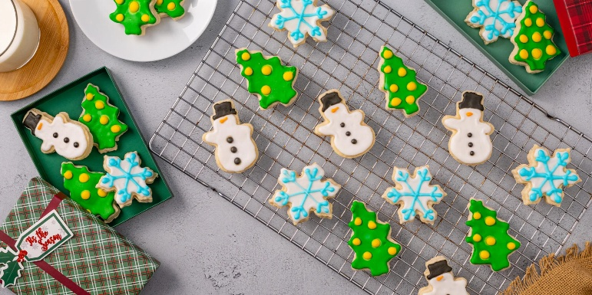

Sí, leíste bien, galletas **dulces** que no contienen azúcar. El sonido crujiente de estas delicias al morderlas es la elección perfecta para mantener la tradición de hornear en Navidad:

**Ingredientes:**

* 1 taza de aceite vegetal extendido
* 1 taza de Splenda® Original endulzante
* 1 cucharada de extracto de vainilla
* 1 huevo
* ¼ taza de agua
* 3/4 cucharadita de vinagre de blanco o de sidra
* 1 ½ tazas de harina multiusos
* 1 ½ tazas de harina de pastel
* 1 cucharadita de polvo para hornear
* ¼ cucharadita de sal

**Preparación:**

1. Mezcla el aceite vegetal, la taza de Splenda® y el extracto de vainilla con una batidora eléctrica a velocidad media.
2. Agrega el huevo, el agua y el vinagre, y mézclalos un poco. Incorpora las harinas, la sal y el polvo para hornear en baja velocidad hasta formar una masa, pero sin excederte.
3. Divide la masa en dos, forma círculos con cada mitad y envuélvelos en plástico. Refrigera al menos por una hora.
4. Ve precalentando el horno a 177 °C. Saca la masa del refrigerador y estírala en una superficie enharinada hasta ¼ de pulgada de grosor.
5. Después deberás cortar las galletas y colocarlas en una bandeja para hornear.
6. Hornea por 10-12 minutos o hasta que estén ligeramente doradas por atrás. Deja enfriar un poco y pásalas a una rejilla para que se ventilen por completo.

2.- [**Cheesecake estilo Nueva York**](https://www.splendaenespanol.com/recipe/new-york-style-cheesecake/)

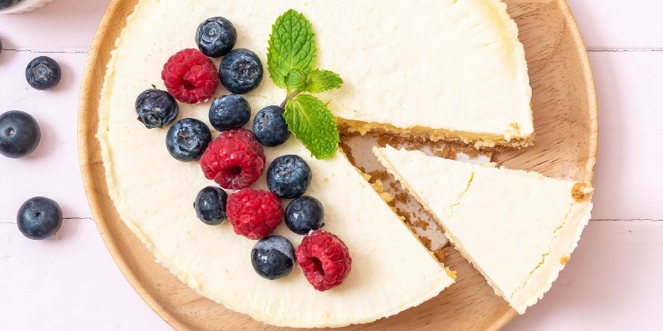

Sorprende a todos con esta deliciosa receta sin azúcar. En lugar de lo mismo de siempre, esta opción dejará a todos pidiéndote una rebanada más. Haz magia en la cocina al mezclar esto:

Ingredientes:

* 1 ¼ tazas de galletas tipo Graham Cracker en migas.
* ¼ taza de Splenda® original.
* ¼ taza de mantequilla derretida sin sal.
* 5 tazas de queso crema bajo en grasa.
* 1 ⅔ tazas de Splenda® Original endulzante.
* 3 cucharaditas de harina.
* 5 huevos y 2 yemas de huevo.
* 1 ½ cucharada de extracto de vainilla.
* ¼ taza de media crema o crema pesada.

**Preparación:**

1. Precalienta el horno a unos 113°C.
2. Mezcla las Graham Cracker, el cuarto de taza de Splenda® y la mantequilla en un bol hasta que las migas estén bien húmedas. Presiona esta mezcla en el fondo de un molde desmontable de unos 25 centímetros.
3. Revuelve el queso crema con una batidora eléctrica hasta que esté suave.
4. Luego, añade el resto de Splenda y la harina hasta que queden revueltos.
5. Agrega los huevos, las yemas, el extracto de vainilla y la nata, y bate hasta integrar todo. Vierte la mezcla sobre la corteza.
6. Hornea por 55 minutos o hasta que la temperatura interna llegue a 82°C. Apaga el horno y déjalo enfriar dentro más o menos una hora con la puerta abierta, hasta que el resultado esté ligeramente firme al tacto.
7. Métela al refrigerador o nevera por al menos cuatro horas, preferiblemente toda la noche.

3.-[**Rompope**](https://www.splendaenespanol.com/recipe/elegant-eggnog/)

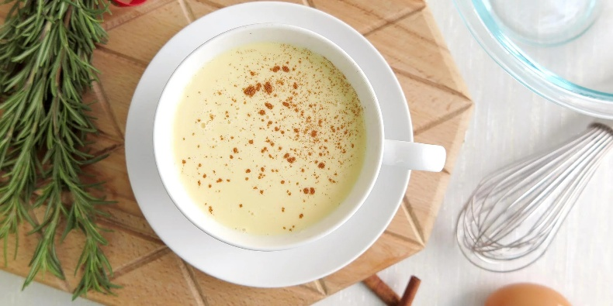

Una clásica bebida de la temporada en ciertos países de América Latina es el rompope. Dale un toque con Splenda® a esa cremosa textura con los siguientes pasos:

**Ingredientes:**

* 1 taza de Splenda® endulzante.
* 1 cucharada de almidón de maíz.
* 1 cucharadita de nuez moscada.
* 7 yemas grandes de huevo.
* 4 tazas de leche con grasa reducida al 2%.
* 2 tazas de leche semidescremada.
* 2 cucharadas de extracto de vainilla.

**Preparación:**

1. En una cacerola grande, mezcla la taza de Splenda®, el almidón de maíz y la nuez moscada.
2. En otro recipiente, bate las yemas de huevo hasta que estén uniformes y agrégalas a los ingredientes secos. De poco en poco, vierte la leche.
3. Cocina la mezcla a fuego lento, batiendo constantemente, hasta que alcance los 68°C de cinco a ocho minutos.
4. Retira del fuego y agrega la mitad y mitad.
5. Después, deja enfriar la mezcla, cúbrela y refrigérala de tres horas a tres días.
6. Finalmente, añade el extracto de vainilla justo antes de servirlos.

**Menos culpa, más alegría**

Queremos que veas estas recomendaciones más que sólo recetas, sino también alternativas que te inviten a conectar contigo mismo, a cuidar tu cuerpo y a compartir la Navidad con quien quieras sin preocupaciones. Al final, más que llenar la mesa de decenas de platillos, la meta es satisfacer tu corazón de bienestar en cualquier fecha especial.

**Sobre Splenda**

Splenda ofrece la siguiente línea de productos que te ayudan a reducir el consumo de azúcar diaria:

Splenda® Original. – El mejor sabor con menos calorías para que puedas disfrutar la dulzura que te gusta.

Splenda® Stevia. – Hecho con stevia de alta pureza de origen 100% natural.

Splenda® Azúcar y Splenda® Mascabado. – Rinden el doble que el azúcar y consumes 50% menos calorías.

Splenda® Original y Splenda® Stevia líquidos. – Mejor sabor con cero azúcares y cero calorías. Ideal para llevarlo contigo a donde quieras. Splenda ® Balance- nutritivos complementos con proteínas y Splenda® concentrados de polvo de diferentes sabores para disfrutar de un agua refrescante.

**Contacto de prensa:**

**Laura Merino**

PR Executive

5561247602

[laura.merino@another.co](mailto:laura.merino@another.co)